



Ambito NA 19
ISTITUTO PROFESSIONALE DI STATO
SERVIZI PER L’ENOGASTRONOMIA E L’OSPITALITÀ ALBERGHIERA
“CARMINE RUSSO”
Via G. Bruno, Iª Trav.- 80033 Cicciano - Tel. 0818248393 - Fax 0810146344 - Cod. Fisc. 92012260631 - Cod. Mecc. NARH07000E
E-mail : narh07000e@istruzione.it - narh07000e@pec.istruzione.it - sito: www.ipsseoacicciano.edu.it

ESAME DI STATO
ANNO SCOLASTICO 2023-24

DOCUMENTO DEL CONSIGLIO
DELLA CLASSE V SEZ. ___
DECLINAZIONE
____________________________

(DLgs 62/2017 - O. M. n. 55 DEL 22 MARZO 2024)

IL DIRIGENTE SCOLASTICO
Prof.ssa Sabrina CAPASSO

SOMMARIO
Composizione del Consiglio di Classe pag. 4
1. SINTETICA DESCRIZIONE DELLA SCUOLA pag. 5
1.1. Popolazione scolastica
1.2. Territorio e capitale sociale
1.3. Risorse economiche e materiali

1.4. Caratteristiche principali della scuola

1.5. Relazione tra scuola e territorio

1.6. Collaborazione tra scuola e territorio

2. PROGETTO EDUCATIVO E DIDATTICO pag.

2.1 PROFILI IN USCITA DELL’INDIRIZZO

2.2 PROFILO IN USCITA ENOGASTRONOMIA E OSPITALITA’ ALBERGHIERA:

Servizi di Enogastronomia

2.3 PROFILO IN USCITA ENOGASTRONOMIA E OSPITALITA’ ALBERGHIERA:

Servizi di sala bar e vendita

2.4 PROFILO IN USCITA ENOGASTRONOMIA E OSPITALITA’ ALBERGHIERA:

Servizi di accoglienza e promozione del territorio

2.5 INDIVIDUAZIONE E TEMPI DEI PERCORSI INTERDISCIPLINARI (Gantt delle UDA)

2.6. PIANI DI LAVORO INTERDISCIPLINARI PER COLLOQUIO ESAME DI STATO

2.7. ATTIVITA’ DI RECUPERO/APPROFONDIMENTO EFFETTUATE IN CORSO D’ANNO

2.8. METODOLOGIE DI LAVORO

2.9. VERIFICA E VALUTAZIONE DEI RISULTATI DIDATTICI

2.10. PERCORSI DI ED. CIVICA

3. DESCRIZIONE SITUAZIONE CLASSE
Elenco dei candidati pag.
Presentazione della classe
Strumenti e criteri di valutazione pag.
Valutazione del comportamento
Valutazione delle prove orali
Criteri di attribuzione del credito scolastico
Programmi pag.
Italiano
Storia
Matematica
Lingua inglese
Lingua francese
Scienze fisiche e motorie
Aggiungere le altre materie d’indirizzo
Relazioni pag.
Italiano
Storia
Matematica
Lingua inglese
Lingua francese
Scienze fisiche e motorie
Aggiungere le altre materie d’indirizzo

PERCORSI PER LE COMPETENZE TRASVERSALI E PER L’ORIENTAMENTO (PCTO) pag.
Premesse generali
Finalità
Fasi del processo
Valutazione
Resoconto ASL

GRIGLIA DI VALUTAZIONE ESAME ORALE

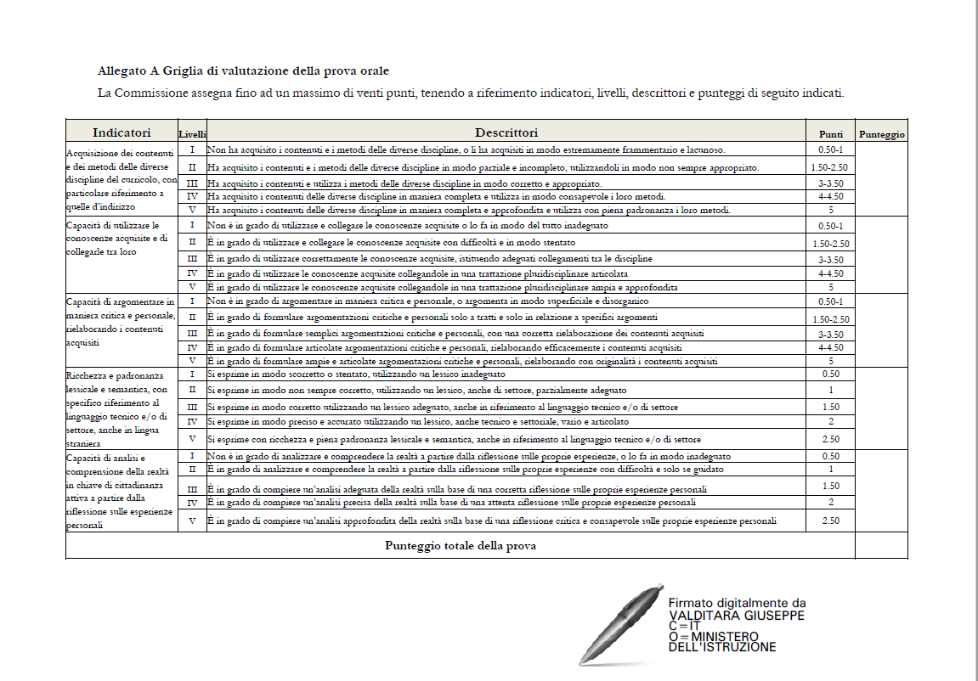

Allegato: Relazioni finali alunni con disabilità e documentazione da fornire alla Commissione d’esame rispettando le norme di tutela della privacy
Allegato: Griglia di valutazione Prima Prova
Allegato: Griglia di valutazione Seconda Prova

3. COMPOSIZIONE DEL CONSIGLIO DI CLASSE

CLASSE INDIRIZZO
Dirigente scolastico: prof.ssa Sabrina Capasso
DISCIPLINA DI INSEGNAMENTO | DOCENTE (COGNOME E NOME) | FIRMA

Dirigente scolastico | Prof.ssa SABRINA CAPASSO

Composizione commissione Esame di Stato
Commissario interno | Disciplina

- SINTETICA DESCRIZIONE DELLA SCUOLA

Popolazione scolastica
La popolazione scolastica dell'IPSSEOA "C. Russo" è costituita da alunni provenienti, sia dai comuni limitrofi sia da paesi più distanti, per tali ragioni e, considerato che i diversi plessi sono ubicati in zona periferica rispetto al centro cittadino, risulta abbastanza alto il tasso di pendolarismo nell'Istituto. L'Istituto è articolato su tre sedi, non distanti tra loro, rese facilmente raggiungibili da mezzi di trasporto, grazie ad una navetta gratuita, messa a disposizione dall' EAV, da pochissimo, che collega la stazione con i plessi dislocati sul territorio dei comuni di Cicciano e Comiziano. La scuola, nelle sue possibilità, sostiene lo sviluppo socioeconomico con l'ausilio di attività organizzate atte all'integrazione nel mondo del lavoro/orientamento (PON, FESR, progetti MOF, PCTO e stage) e le famiglie approvano le dinamiche progettuali attuate dalla scuola (questionari autovalutazione di istituto). E' in quest'ambito che il progetto educativo dell'Istituto, in collaborazione con le più importanti associazioni professionali di categoria ADA (Associazione Direttori d'Albergo) , FIC (Federazione Italiana Cuochi), AIBM Project (Associazione Italiana Bartender & Mixologist), con le reti del territorio locale nazionale RENAIA, si significa nella formazione di menti d'opera e professionalità richieste dal mercato del lavoro in un contributo che vorrebbe essere risolutivo dell'alto tasso di disoccupazione delle famiglie di provenienza (0,8%). La popolazione scolastica nell' area Obiettivo Convergenza si connota per indicatori di basso status socioeconomico familiare ESCS in un territorio ad alto tasso ISTAT di deprivazione materiale (25,3% ex Rapporto 23^ ed.), alta inoccupazione e frammentazione sociale (38,6 % Br). Il quadro di riferimento della comunità scolastica, con bassa percentuale di studenti con cittadinanza non italiana (1,52%) rileva una diffusa condizione di pendolarismo per l'incidenza numerica di studentesse e studenti provenienti dai comuni limitrofi. Lo svantaggio socio-economico compromette la possibilità di ampliare e migliorare i contenuti previsti dal curricolo. Purtroppo, la scarsa partecipazione delle famiglie alla vita scolastica nelle attività formali ed informali, limita la sinergia scuola -famiglia. Tale condizione necessita di sensibile attenzione nella programmazione delle attività didattiche curriculari e di ampliamento dell'offerta formativa FSE-PON per l'organizzazione delle variabili spazio-tempo scuola ai fini della democratica ed efficace adesione alle opportunità formative. Rispetto al background socioculturale di basso indice ESCS e al numero di studenti BES, in una relazione di contrasto al disagio e povertà educativa, i laboratori si profilano di qualità inclusiva per dotazione tecnologica strumentale di supporto educativo allo sviluppo/rafforzamento delle competenze di base, tecnico-professionali e di cittadinanza digitale.
1.2. Territorio e capitale sociale.
Il territorio su cui si innesta l'Istituto risulta in transizione economica. Il tessuto agricolo, industriale e del terziario ha sofferto le dinamiche economiche correlate alla pandemia e alla mancanza di sbocchi lavorativi. Ne risulta, con qualche eccezione, una debolezza strutturale delle filiere di produzione, anche nel settore dell'accoglienza turistica. In questa fase crescono i tassi di disoccupazione e il lavoro precario, i quali caratterizzano la situazione economica di molte famiglie degli studenti frequentanti. La scuola si adopera costantemente, attraverso le FF.SS. sull'orientamento, all'informazione e all'integrazione al lavoro anche post-diploma attraverso convenzioni con ANPAL-Agenzia Nazionale Politiche Attive Lavoro e le innumerevoli convenzioni PCTO attivate con realtà ristorative e ricreative sul territorio.
I progetti PON- FSE e FESR e i fondi del PNRR garantiscono risorse aggiuntive fondamentali per l'istituzione scolastica. L'azione IPSSEOA RENAIA (Rete Nazionale Istituti Alberghieri) - si significa nella qualificazione delle competenze di profilo in collaborazione con ADA, FIC, AIBM Project in ordine a educazione allo sviluppo di impresa, indicizzazione e performance di settore enogastronomico e turistico di contrasto alla dispersione vocazionale e alla frammentazione sociale. Il territorio - completo per tipologia di istituzioni educative di primo e secondo grado ma carente di strutture di formazione post-secondaria e con limiti documentati di opportunità occupazionali e imprenditoriali- si configura come area territoriale Ob. Convergenza. Gli indici di criticità - rispetto a descrittori scolastici, socio-comportamentali-occupazionali sono riconducibili a: * inadeguatezza metodologica a progetti di studio/lavoro/carriera; *inoccupazione/disoccupazione/emersione lavoro non regolare; * inconsistente posizionamento e/o mobilità occupazionale UE per documentato ritardo di certificazioni linguistiche, professionali e ICT. Vincoli di miglioramento sono azioni di orientamento per garantire l'informazione e sua circolarità sulle opportunità di formazione IPSSEOA.

Risorse economiche e materiali
L'istituto implementa e mantiene relazioni con Enti e associazioni esterne significative sul territorio (imprese e partenariati, associazioni di categoria) e si avvale di finanziamenti: del MIUR (PON-POR) e in piccola parte dalle famiglie. Impulso qualitativo alla dimensione laboratoriale delle dotazioni di istituto si è generato dalla candidatura di successo ai progetti FESR di creazione /implementazione di laboratori dimostrativi di cucina /sala bar, laboratorio linguistico. Le risorse logistico - strutturali e materiali/ strumentali sono riferite a: Laboratori di settore tecnico-professionale (sala ristorante /openbar /centri cottura e cucine dimostrative/forni a legna per attività di pizzeria /area congressuale/reception) Laboratori multimediali e DIGITAL BOARD in ogni classe. La scuola è formata da tre strutture scolastiche di cui due fornite di aule e laboratori funzionali all'indirizzo. Le sedi sono, da pochi giorni, ben collegate con mezzi di trasporto e non possiede barriere architettoniche (è dotata di rampe e ascensore). La sede di Comiziano, estesa su tre livelli, anch'essa è facilmente raggiungibile e dotata di ascensore. La scuola è fornita di palestra nella sede centrale e di uno spazio adibito ad attività motoria nella sede succursale. L'utilizzo del registro elettronico come della piattaforma GSUITE FOR EDUCATION e ogni altra forma di apprendimento in ambiente digitale si attesta come processo facilitato e consolidato a cura del TEAM DIGITALE. La qualità degli strumenti in uso nella scuola soprattutto nelle aree vocazionali produttive risulta sensibilmente potenziata sotto il profilo della dotazione tecnologica d'aula (LIM, pc, Tablet, monitor digitali interattivi touch screen) I in risposta ai fabbisogni generali e BES di compensazione e diversificazione dell'offerta formativa. Vincolo di miglioramento per è rappresentato dal continuum di adesione progettuale a misure /fondi di empowerment logistico - strutturale e dispositivi laboratoriali d'aula. Tutte le azioni didattiche in ambiente laboratoriale si vogliono in osservanza alle misure di prevenzione stabilite nel regolamento di istituto.

1.4. Caratteristiche principali della scuola
Vista la Delibera della Giunta Regionale della Campania n. 816 dell'04.12.2018: “Modifiche all’organizzazione della rete scolastica e all’offerta formativa regionale” nel nostro istituto è stato approvato, per l’A.S. 2019/2020, il CORSO SERALE IP settore Servizi, Indirizzo Enogastronomia e ospitalità alberghiera- Estremi del Provvedimento Amministrativo: Deliberazione 309 del 19/10/2018 della Città metropolitana di Napoli.

2. Progetto educativo e didattico
2.1 PROFILO UNITARIO DELL’INDIRIZZO DI STUDIO
ll Diplomato di istruzione professionale nell'indirizzo Enogastronomia ed ospitalità alberghiera - Accoglienza turistica e promozione del territorio possiede specifiche competenze tecnico pratiche, organizzative e gestionali nell'intero ciclo di produzione, erogazione e commercializzazione della filiera dell'enogastronomia e dell'ospitalità alberghiera. Nell'ambito degli specifici settori di riferimento delle aziende turistico-ristorative, opera curando i rapporti con il cliente, intervenendo nella produzione, promozione e vendita dei prodotti e dei servizi, valorizzando le risorse enogastronomiche secondo gli aspetti culturali, artistici e del Made in Italy in relazione al territorio

2.2 PROFILO IN USCITA ENOGASTRONOMIA E OSPITALITA’ ALBERGHIERA:
Servizi di Enogastronomia
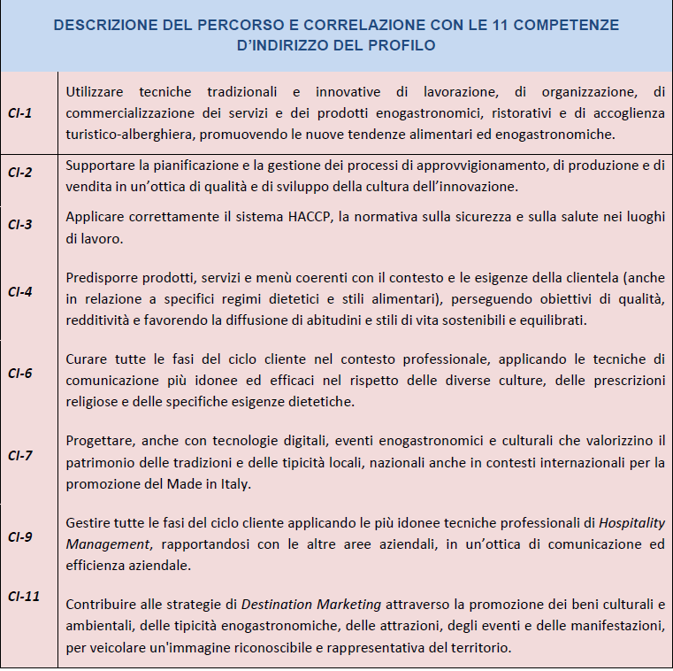

CODICI ATECO

I - ATTIVITÀ DEI SERVIZI DI ALLOGGIO E DI RISTORAZIONE  55 - ALBERGHI E STRUTTURE SIMILI  56 - RISTORANTI E ATTIVITÀ DI RISTORAZIONE MOBILE  56.1 - RISTORANTI E ATTIVITÀ DI RISTORAZIONE MOBILE  56.2 - FORNITURA DI PASTI PREPARATI (CATERING) E ALTRI SERVIZI DI RISTORAZIONE  56.21.00 - CATERING PER EVENTI, BANQUETING | SEP 23 (Servizi Turistici)  ADA.23.01.02 - ADA.23.01./02  NUP  5.2.2 Esercenti ed addetti nelle attività di ristorazione  5.2.2.1.0 Cuochi in alberghi e ristoranti  5.2.2.5.1 Esercenti di ristoranti, fast food, pizzerie ed esercizi assimilate

2.3 PROFILO IN USCITA ENOGASTRONOMIA E OSPITALITA’ ALBERGHIERA:
Servizi di SALA BAR e VENDITA
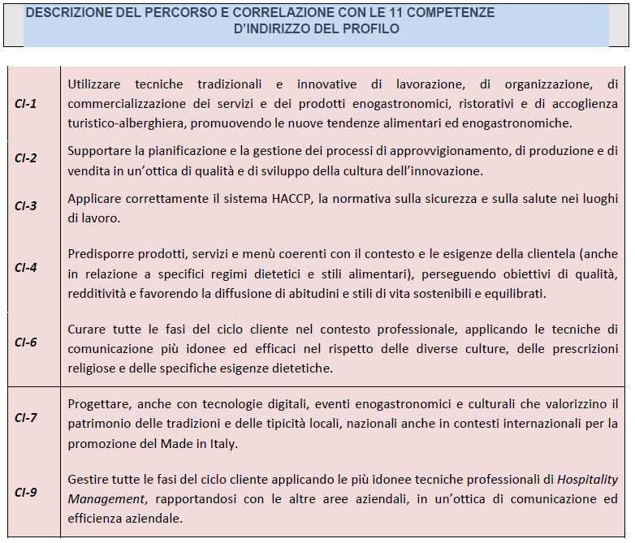

CODICI ATECO
56 - RISTORANTI E ATTIVITÀ DI RISTORAZIONE MOBILE  56.1 - RISTORANTI E ATTIVITÀ DI RISTORAZIONE MOBILE  56.2 - FORNITURA DI PASTI PREPARATI (CATERING) E ALTRI SERVIZI DI RISTORAZIONE  56.3 - BAR E ALTRI ESERCIZI SIMILI SENZA CUCINA  56.21.00 - CATERING PER EVENTI, BANQUETING  I - ATTIVITÀ DEI SERVIZI DI ALLOGGIO E DI RISTORAZIONE  55 - ALBERGHI E STRUTTURE SIMILI  55.2 - ALLOGGI PER VACANZE E ALTRE STRUTTURE PER BREVI SOGGIORNI | SEP 23 (Servizi Turistici)  NUP  5.2.2 Esercenti ed addetti nelle attività di ristorazione  5.2.2.4.0 Baristi e professioni assimilate  5.2.2.3.2 Camerieri di ristorante

2.4 PROFILO IN USCITA ENOGASTRONOMIA E OSPITALITA’ ALBERGHIERA:
Servizi di ACCOGLIENZA E PROMOZIONE DEL TERRITORIO
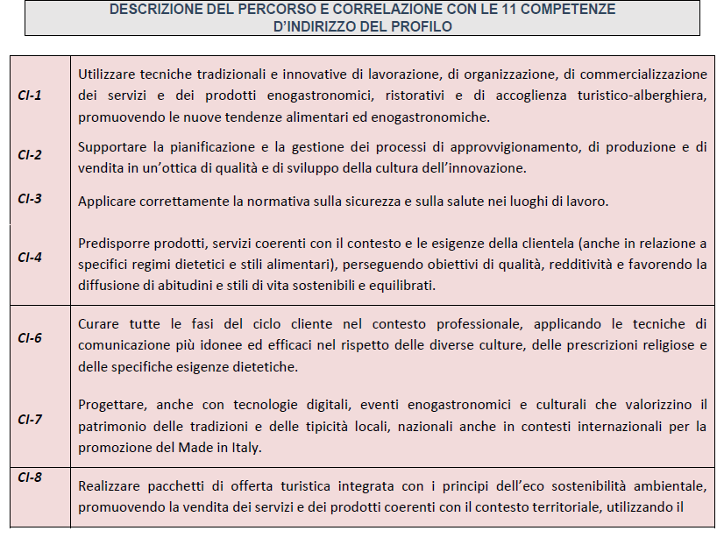
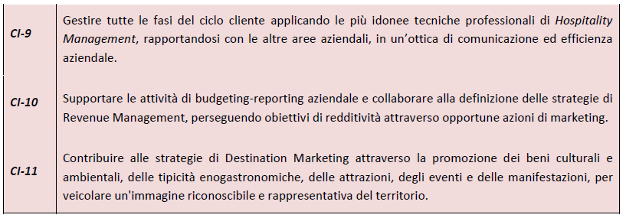

CODICI ATECO
55 - ALLOGGIO  - 55.1 alberghi e strutture simili  - 55.2 alloggi per vacanze e altre strutture per brevi soggiorni  - 55.3 aree di campeggio e aree attrezzate per camper e roulotte  - 55.9 altri alloggi  79 - ATTIVITÀ DEI SERVIZI DELLE AGENZIE DI VIAGGIO, DEI TOUR OPERATOR E SERVIZI DI PRENOTAZIONE E ATTIVITÀ CONNESSE  79.9 ALTRI SERVIZI DI PRENOTAZIONE E ATTIVITÀ CONNESSE  79.90.1 Altri servizi di prenotazione e altre attività di assistenza turistica non svolte dalle agenzie di viaggio  79.90.2 Attività delle guide e degli accompagnatori turistic | SEP (Settore Economico Professionale):  23 - Servizi Turistici  ADA ( Area di Attività):  23.02.02 - Ricevimento e assistenza del cliente  23.03.10 -Conduzione e assistenza del cliente in visite in luoghi di interesse artistico-culturale  23.03.02 Accoglienza di visitatori e promozione dell'offerta turistica territoriale  NUP/ISTAT (Nomenclatura delle Unità Professionali):  NUP 4.2.2.2 Addetti all’accoglienza nei servizi di alloggio e ristorazione  NUP 5.2.3 Assistenti di viaggio e professioni assimilate  - 5.2.3.2.0 - Accompagnatori turistici  - 5.2.3.1.3 - Assistenti congressuali e fieristici  - 5.2.3.1.2 - Assistenti di viaggio e crociera

2.5. INDIVIDUAZIONE E TEMPI DEI PERCORSI INTERDISCIPLINARI (Gantt delle UDA)
NUCLEO TEMATICO: INTERAZIONE CON IL TERRITORIO
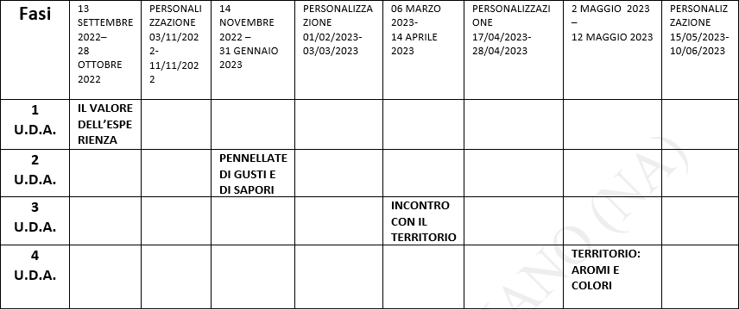

AUTAVALUTAZIONE D’ISTITUTO
TEST INGRESSO | DAL 02-10-2023 AL 10-10-2023
TEST INTERMEDI | DAL 01-03-2024 AL 08-03-2024
TEST FINALI | DAL 09-05-2024 AL 27-05-2024

2.6. PIANI DI LAVORO INTERDISCIPLINARI PER COLLOQUIO ESAME DI STATO

2.7. ATTIVITA’ DI RECUPERO/APPROFONDIMENTO EFFETTUATE IN CORSO D’ANNO
Le attività di recupero sono state svolte sulla base delle disposizioni vigenti e su quanto deliberato dal Collegio dei Docenti.
Dopo la rilevazione delle valutazioni di fine periodo (primo trimestre), sono stati attivati corsi di recupero in itinere (flessibilità d’orario del 20%), in orario curricolare, per tutte le discipline, non sono stati attivati corsi di recupero pomeridiani per il protrarsi della situazione pandemica.

2.8. METODOLOGIE DI LAVORO
Il lavoro è stato predisposto, organizzato e svolto nel rispetto delle indicazioni ministeriali e del
piano operativo elaborato dai vari Dipartimenti. Al di là delle scelte effettuate in termini di strategie e di sussidi didattici, gli insegnanti hanno concordemente tentato di rispondere il più possibile efficacemente alle esigenze individuali di volta in volta emerse, mirando, nel contempo, ad un insegnamento attivo e partecipato, in grado di promuovere la rielaborazione, la problematizzazione e la riflessione.
Sono state utilizzate le seguenti metodologie di lavoro: Lezione in DDI, Discussione Guidata, Analisi di fonti e documenti.

2.9. VERIFICA E VALUTAZIONE DEI RISULTATI DIDATTICI
Considerando le indicazioni ministeriali ma, soprattutto, in relazione alla difficoltà del momento, ciascun docente, in relazione ai propri obiettivi didattici, ha effettuato le proprie verifiche scegliendo tra le seguenti tipologie:
• prove oggettive strutturate;
• prove oggettive semistrutturate;
• prove scritte;
• prove scritte guidate: analisi del testo, saggio breve, tema;
• trattazione sintetica d’argomento;
• quesiti a risposta multipla e singola.
Le verifiche sono state frequenti e la valutazione attinente ai criteri e alle griglie adottate dal Collegio Docenti.

2.10. PERCORSI di EDUCAZIONE CIVICA
COSTITUZIONE
Istituzioni- legalita’-solidarietà
Classe QUINTA
EVIDENZE  alleg. C  D.M.35/2020 | CONOSCENZE | ABILITA’ | COMPETENZE  CHIAVE DI RIFERIMENTO | DISCIPLINE |  | MONTE  ORE
Esercitare con consapevolezza i propri diritti politici a livello territoriale e nazionale attraverso la conoscenza dell’organizzazione amministrativa del nostro Paese | -I principi della costituzione  -Il lungo cammino per il riconoscimento del lavoro come valore nella Costituzione italiana. | -Riconoscere i principi della Costituzione, l’ordinamento dello Stato, gli organi  Dell’Amministrazione centrale e periferica.  -Individuare e confrontare i diversi modelli istituzionali e sociali rispetto alla loro evoluzione, collegandoli alle proprie esperienze di partecipazione democratica | Competenza in  materia di  cittadinanza | DTSAR |  | 8 h
Individuare, definire e contestualizzare i  valori che ispirano gli ordinamenti comunitari e internazionali, nonché i compiti e funzioni essenziali degli stessi. | La nascita dell’Unione Europea  Il Trattato di Maastricht  Il Trattato di Schengen  I paesi membri dell’Unione Europea  L’euro | -Avere consapevolezza dell’essere cittadino  -Prendere consapevolezza del senso di appartenenza alla propria comunità, rimanendo aperti e sensibili anche alle diversità sociali, culturali e fisiche.  -Riconoscere e identificare il ruolo e le funzioni delle principali istituzioni europee e le opportunità offerte alla persona, alla scuola a agli ambiti territoriali di appartenenza  -Valorizzare la propria identità europea e favorire la consapevolezza di sé  -Esprimersi correttamente in una lingua straniera  Individuare, con l’analisi degli Statuti e dei documenti emanati, i valori e le ragioni che hanno ispirato la costituzione e indirizzano l’operato delle Organizzazioni Internazionali e sovranazionali a livello europeo e mondiale: Unione Europea, Consiglio d’Europa, ONU, NATO. |  | Storia  Inglese  Francese/Tedesco |  | 2 h  3 h  3 h
Perseguire con ogni mezzo e in  ogni contesto il principio di legalità e di solidarietà dell’azione individuale e sociale promuovendo principi, valori e abiti di contrasto alla criminalità organizzata e alle mafie | Educazione alla legalità e contrasto del fenomeno mafioso | Ricostruire la memoria delle  violazioni dei diritti per non ripetere gli errori del passato | Competenza  in materia di  cittadinanza | ITALIANO |  | 2 h
SVILUPPO SOSTENIBILE
EDUCAZIONE AMBIENTALE,
CONOSCENZA E TUTELA DEL PATRIMONIO E DEL TERRITORIO
Classe QUINTA
EVIDENZE  alleg. C  D.M.35/2020 | CONOSCENZE | ABILITA’ | COMPETENZE  CHIAVE  DI RIFERIMENTO |  | DISCIPLINE | MONTE  ORE
Compiere le scelte di partecipazione alla  vita pubblica e di cittadinanza  coerentemente agli obiettivi di  sostenibilità sanciti a livello comunitario  attraverso l’Agenda 2030 per lo sviluppo  sostenibile.  *Solo Indirizzo Enogastronomia  *Solo Indirizzo  Sala e Vendita | -I tre pilastri della sostenibilità: ambientale, economica, sociale.  - I concetti di economia circolare; produzione e mercato equi e  sostenibili; green economy.  -Le fonti di energia, la loro origine; fonti rinnovabili e non rinnovabili; impatti sull’ambiente e gli ecosistemi.  - Strutture e infrastrutture sostenibili.  - Le organizzazioni che si occupano di sostenibilità, tutela dell’ambiente, contrasto alla eco criminalità.  - EDUCAZIONE ALLA SOSTENIBILITÀ ALIMENTARE | -Osservare comportamenti alimentari sobri, salutari, evitando sprechi di cibo e preferendo prodotti provenienti da filiere corte e da colture sostenibili.  - Osservare comportamenti rispettosi della salute e della sicurezza propria e altrui negli stili di vita, nell’alimentazione, nell’igiene, nello sport, negli svaghi (es. evitare sostanze nocive, sforzi fisici esagerati, comportamenti contrari alla sicurezza; osservare ritmi di vita equilibrati tra lavoro, studio, divertimento, hobby, impegno sociale…).  -Ricercare anche nell’ambito delle discipline di indirizzo  soluzioni per lo sviluppo nel territorio di infrastrutture sostenibili e di supporto alle persone (es. edilizia, trasporti e circolazione sostenibili; connettività; agricoltura e produzioni alimentari rispettose dell’ambiente e della salute, tutela del territorio e dei beni materiali e immateriali, ecc.) | Competenza in materia di cittadinanza |  | Lab. Enogastr. Cucina  Lab. Enogastr.  Sala e Vendita  Scienze e Cultura dell’Alimentazione  Scienze Motorie e Sportive | 4 h*  4 h*  3 h  2 h
Operare a favore dello sviluppo ecosostenibile e della tutela delle identità e delle eccellenze produttive del Paese  Rispettare e valorizzare il patrimonio  culturale e dei beni pubblici comuni  •Solo Indirizzo Accoglienza turistica | L’alunno conosce:  - il concetto di sviluppo, di produzione e commercio equi e sostenibili;  - il concetto di filiera corta;  - i sistemi di tutela dei prodotti tipici e a denominazione protetta  i sistemi di controllo della qualità e tracciabilità dei prodotti;  - prodotti agricoli tipici del territorio di appartenenza e nazionali e loro tutela;  - produzioni artigianali tipiche del territorio e nazionali e loro tutela (es. il tombolo, le ceramiche, ecc.) - produzioni artigianali industriali di eccellenza dei territori italiani e del made in Italy (moda, biotecnologie, ecc.)  -Il concetto di patrimonio culturale materiale e immateriale; di beni artistici, culturali e ambientali. | - Ricerca e studia soluzioni, anche nell’ambito delle discipline di indirizzo, per la sostenibilità e l’etica in economia, nell’edilizia, in agricoltura, nel commercio, nelle produzioni, nella logistica e nei servizi.  -Approfondisce lo studio e la ricerca, promuove la diffusione di informazioni e partecipa a iniziative a scopo di tutela e valorizzazione delle eccellenze agroalimentari, artigianali e produttive in genere del made in Italy, a livello locale e nazionale (es. attraverso pagine sui siti; mostre tematiche, redazione di schede e progettazione di percorsi turistico-culturali, ecc.  - Approfondisce la ricerca su alcuni casi di eccellenze italiane campo della ricerca, della tecnica, dell’arte applicata, della pubblicità, del design e del design industriale (es. la moka Bialetti, la pubblicità della Linea, la Vespa, il cane a sei zampe, ecc.).  Accrescere il senso di appartenenza al patrimonio culturale, attraverso  la partecipazione a iniziative a scopo di tutela e valorizzazione dei beni artistici, ambientali, paesaggistici, a livello locale e nazionale (es. attraverso pagine sui siti; mostre tematiche, redazione di schede e progettazione di percorsi turistico-culturali, ecc.). | Competenza in materia di cittadinanza.  Competenza imprenditoriale  Discipline di riferimento: diritto, economia, scienze, geografia, discipline specifiche di indirizzo. Discipline concorrenti: tutte  Competenza in materia di cittadinanza.  Competenza in materia di consapevolezza ed espressione culturali |  | TUTTE  Lab.  Accoglienza  Turistica | 2 h  2 h  4 h*
CITTADINANZA DIGITALE
Classe QUINTA

EVIDENZE  alleg. C  D.M.35/2020 | CONOSCENZE | ABILITA’ | COMPETENZE CHIAVE DI RIFERIMENTO |  | DISCIPLINE | MONTE  ORE
Esercitare i principi della cittadinanza digitale, con competenza e coerenza rispetto al sistema integrato di valori che regolano la vita democratica. | - Conoscere lo scopo e il funzionamento dei forum, blog, social, ,gruppi virtuali e reti sociali nei convegni in presenza. | -Condividere informazioni e interagire attraverso le tecnologie digitali  - Argomentare sulla base di documenti, siti e fonti attendibili.  - Rispettare le regole del dibattito, tenendo conto del contesto, dello scopo, dei destinatari.  interloquire, nei convegni e nelle adunanze in presenza | Competenza alfabetica funzionale  Competenza personale, sociale  e capacità di imparare a  imparare |  | MATEMATICA | 2 h
 |  |  |  |  | TOTALE | 33

GRIGLIA PER LA VALUTAZIONE DELLE COMPETENZE IN EDUCAZIONE CIVICA
 | INDICATORI | DESCRITTORI | LIVELLO | VOT O
COSTITUZIONE-  Istituzioni, legalità, solidarietà. | Rafforzare e promuovere la legalità in tutte le sue forme.  Promuovere una conoscenza critica del contesto sociale.  Promuovere le regole del vivere civile e democratico sanciti anche dalla nostra Costituzione. | Ha consolidato un comportamento di confronto responsabile, di dialogo e di esercizio della convivenza civile; possiede spirito di collaborazione e assume comportamenti di partecipazione attiva e comunitaria.  Mostra un interesse attivo e partecipativo per le tematiche affrontate. | AVANZATO | 9/10
COSTITUZIONE-  Istituzioni, legalità, solidarietà. |  | Mostra di aver acquisito un comportamento di confronto responsabile, di dialogo e di esercizio della convivenza civile; possiede spirito di collaborazione e assume comportamenti di partecipazione attiva e comunitaria.  Mostra interesse per le tematiche affrontate | INTERMEDIO | 7/8
COSTITUZIONE-  Istituzioni, legalità, solidarietà. |  | Se guidato, si mostra collaborativo, assume un comportamento responsabile e partecipa alla vita di comunità.  Mostra un interesse sufficiente per le tematiche affrontate. | BASE | 6
COSTITUZIONE-  Istituzioni, legalità, solidarietà. |  | Mostra disinteresse per la partecipazione alle dinamiche di gruppo e carente collaborazione alle attività di gruppo.  Non si interessa alle tematiche affrontate | LIVELLO BASE NON RAGGIUNTO | 1/5
 |  | Sa orientarsi tra i diversi mezzi di comunicazione ed è in grado di farne un uso adeguato.  Sa gestire e tutelare i propri dati e le informazioni personali, rispettando quelli altrui. | AVANZATO | 9/10
CITTADINANZA DIGITALE | Rafforzare e promuovere la consapevolezza e il buon uso dei New media.  Promuovere la consapevolezza della cittadinanza digitale in tutte le sue espressioni.  Rafforzare la consapevolezza della privacy e del rispetto degli altri. | È in grado di proteggere sé e gli altri da eventuali pericoli in ambienti digitali.  È consapevole di come le tecnologie digitali possano influire sul benessere psicofisico e sull’inclusione sociale (cyberbullismo).  Distingue le fonti per la loro attendibilità.  Ha partecipato con spirito critico.
CITTADINANZA DIGITALE |  | Si orienta tra i diversi mezzi di comunicazione ed è in grado di utilizzarli correttamente e di farne un uso adeguato.  Sa gestire e tutelare i propri dati e le informazioni personali, rispettando quelli altrui.  Conosce opportunità e pericoli dei social network, distingue le fonti per la loro attendibilità e applica autonomamente la netiquette | INTERMEDIO | 7/8
CITTADINANZA DIGITALE |  | Se guidato, ricerca e utilizza fonti e informazioni. Sa gestire adeguatamente i diversi supporti utilizzati. | BASE | 6

 |  | Saltuariamente e solo se guidato ricerca fonti e informazioni e utilizza i supporti di base.  Non applica i vari aspetti della netiquette.  Non ha mostrato interesse per le tematiche affrontate. | LIVELLO  BASE NON RAGGIUNTO | 1/5
SVILUPPO SOSTENIBILE  EDUCAZIONE AMBIENTALE, CONOSCENZA E TUTELA DEL PATRIMONIO E DEL TERRITORIO | Agire da cittadini responsabile e partecipare pienamente alla vita civica e sociale. | Attua autonomamente comportamenti che tutelano la salute, la sicurezza e il benessere personali e della collettività.  Si impegna efficacemente con gli altri per conseguire un interesse comune o pubblico anche nel campo della sostenibilità.  Partecipa attivamente, apportandovi il proprio contributo personale, alle tematiche affrontate | AVANZATO | 9/10
 |  | Attua comportamenti che tutelano la salute, la sicurezza e il benessere personali e della collettività.  Si impegna con gli altri per conseguire un interesse comune o pubblico anche nel campo della sostenibile.  Partecipa con interesse e attenzione alle tematiche affrontate. | INTERMEDIO | 7/8
 |  | Se guidato, attua i comportamenti essenziali per la salvaguardia della salute, della sicurezza personale e del benessere personali e della collettività.  Partecipa saltuariamente e con sufficiente interesse alle tematiche affrontate. | BASE | 6
 |  | Non attua i comportamenti per la salvaguardia della salute, della sicurezza e del benessere personali.  Non ha mostrato nessun interesse per le tematiche affrontate. | LIVELLO BASE NON RAGGIUNTO | 1/5

3. DESCRIZIONE SITUAZIONE CLASSE

ELENCO DEI CANDIDATI

Nr. | Cognome | Nome

PRESENTAZIONE GENERALE DELLA CLASSE

COMPOSIZIONE
Maschi |  | Ripetenti |  | Allievi diversa nazionalità,  ma in Italia ormai da molti anni.
Femmine |  | Ripetenti seconda volta |  | Allievi con diversa abilità | - PEI  Obiettivi Minimi oppure
 |  |  |  | Allievi con DSA o con BES
Studenti provenienti da altri Istituti nell’ultimo anno

+ Presentazione discorsiva contenente indicazioni su:

processo di integrazione e di socializzazione sia fra pari che con i docenti;
processo di apprendimento, di interesse e di partecipazione alle attività proposte dal CdC;
livello medio sia dal punto di vita delle conoscenze\abilità e competenze che della maturità e del comportamento.
Degli alunni disabili o con DSA o BES, specificare se, durante le prove d’esame, utilizzeranno strumenti dispensativi e\o compensativi e in quali discipline

PROGETTO EDUCATIVO E DIDATTICO

Dalle relazioni disciplinari dei singoli docenti si evincono sia le competenze e le abilità multidisciplinari acquisite, sia gli obiettivi generali e specifici concordati dal Consiglio di Classe a inizio d’anno e globalmente raggiunti, in riferimento alle linee essenziali del P.O.F. d’Istituto. La relazione dovrà essere declinata secondo i seguenti indicatori:

• OBIETTIVI EDUCATIVI GENERALI
• OBIETTIVI DIDATTICI SPECIFICI
• OBIETTIVI TRASVERSALI
• METODOLOGIE
• MEZZI E STRUMENTI
• ATTIVITÀ INTERDISCIPLINARI
• ATTIVITÀ DI RECUPERO
• PROGETTI, ATTIVITÀ INTEGRATIVE (CULTURALI E PROFESSIONALIZZANTI), VIAGGI E VISITE DI ISTRUZIONE
• STRUMENTI E MODALITÀ DI VERIFICA

 | Osservazione attenta e sistematica dei comportamenti individuali e collettivi |  | Questionari aperti, strutturati, semi-strutturati
 | Interrogazione orale |  | Lavori di ricerca / tesine
 | Prova scritta |  | Correzione compiti assegnati a casa
 | Prova pratica di laboratorio |  | Prodotti multimediale
 | Altro: |  | Risultati ottenuti in concorsi, progetti professionalizzanti, culturali, ecc.

STRUMENTI E CRITERI DI VALUTAZIONE

VALUTAZIONE DEL COMPORTAMENTO

Il Collegio dei docenti, tenuto conto della normativa vigente in materia di valutazione del comportamento delle studentesse e degli studenti - la cui correttezza esprime senso di responsabilità, rispetto dell’altro e appartenenza civica a una comunità - adotta i seguenti criteri:
- la valutazione del comportamento avviene in sede di scrutinio intermedio e finale. Il voto, su proposta del docente coordinatore, è attribuito collegialmente dal CdC;

- il voto di condotta concorre alla valutazione complessiva dello studente, fa media con quello delle altre discipline e influisce sul credito scolastico con l’attribuzione del punteggio inferiore della banda;

- il comportamento di ogni studente è valutato in relazione all’osservanza dei doveri contemplati dallo Statuto delle studentesse e degli studenti, dal Regolamento di disciplina e dei laboratori dell’Istituto, dal Patto di corresponsabilità. In adesione al comma 2 dell’art. 3 del D.M. 5/2009, la valutazione non si riferisce mai a un singolo episodio, ma scaturisce da un giudizio complessivo di maturazione e di crescita civile e culturale dello studente nel corso dell’intero anno scolastico. In particolare, tenuto conto della valenza formativa ed educativa cui deve rispondere l’attribuzione del voto sul comportamento, il CdC «terrà in debita […] considerazione i progressi e i miglioramenti realizzati dallo studente nel corso dell’anno»;

- come prescrive la legge, la «valutazione del comportamento non può mai essere utilizzata come strumento per condizionare o reprimere la libera espressione di opinioni, correttamente manifestata e non lesiva dell’altrui personalità» (art. 2 D.M. 5/2009);

- il voto sei decimi esprime una valutazione di stretta sufficienza, pur in presenza dunque di scorrettezze, richiami e note; stessa componente negativa è espressa dal sette decimi. I voti più alti (9/10) misurano comportamenti variamente corretti e responsabili in ogni situazione scolastica, stage e alternanza Scuola/Lavoro compresi, oltre che livelli apprezzabili di coscienza civile e sociale. Un voto inferiore a sei/decimi, in sede di scrutinio finale, comporta la non ammissione automatica all’anno successivo di corso e all’esame conclusivo del ciclo di studio, poiché è indice di ripetute azioni di particolare e oggettiva gravità, disciplinati dal D.M. 5/2009;

- ogni CdC vaglia il comportamento degli allievi secondo la seguente Griglia, deliberata dal Collegio docenti al fine di favorire l’omogeneità della valutazione degli studenti e delle studentesse dell’Istituto:
Valutazione del comportamento

(ART. 2 LEGGE 169/08 – ARTT. 4 e 7 DPR 122/09)
Il voto del comportamento viene attribuito dall’intero Consiglio di Classe riunito per gli scrutini secondo i seguenti criteri:
· Frequenza e puntualità;
· Comportamento;
· Partecipazione attiva alle lezioni;
· Rispetto verso il personale della scuola e i compagni;
· Rispetto degli impegni scolastici;
· Rispetto del Regolamento d’Istituto e Disciplinare.
Tabella di corrispondenza comportamento
VOTO | DESCRITTORI
10 | - Frequenza costante e assidua.  - Ottima socializzazione.  - Interesse e partecipazione attiva alle lezioni.  - Rispetto degli altri.  - Regolare e serio svolgimento delle consegne scolastiche.  - Scrupoloso rispetto del Regolamento d’Istituto.
9 | - Frequenza costante.  - Equilibrio nei rapporti con gli altri.  - Buona partecipazione alle lezioni.  - Ruolo positivo e collaborazione con il gruppo classe.  - Costante adempimento dei doveri scolastici.  - Rispetto del regolamento d’Istituto.
8 | - Frequenza regolare.  - Discreta attenzione e regolare. partecipazione alle attività scolastiche.  - Discreta contributo al regolare svolgimento delle lezioni.  - Partecipazione al funzionamento del gruppo classe.  - Svolgimento quasi sempre preciso dei compiti assegnati.  - Osservazione quasi regolare delle norme scolastiche.
7 | - Frequenza quasi regolare.  - Attenzione e partecipazione non sempre continua alle attività scolastiche.  - Partecipazione discontinua al funzionamento del gruppo classe.  - Svolgimento non sempre preciso dei compiti assegnati.  - Osservazione non regolare delle norme scolastiche.  - Presenza occasionale di richiami scritti nel registro di classe.  - Assenze e ritardi non adeguatamente giustificate.  - Assenze strategiche.  - Occasionali rientri in classe tardivi.  - Inadempienze non gravi alle consegne o al regolamento di Istituto.  - Episodica mancanza di rispetto nei confronti di coloro che operano nella scuola, nei confronti della struttura scolastica, degli arredi scolastici e dei beni altrui.
6 | - Frequenza non sempre regolare; assenze e ritardi non giustificati adeguatamente.  - Saltuario svolgimento dei doveri scolastici.  - Essere privi del materiale necessario per lo svolgimento dell’attività didattica.  - Episodi di mancato rispetto del Regolamento d’Istituto.  - Abituali rientri in classe tardivi.  - Inosservanza del divieto di fumo nei locali scolastici.  - Manomissione volontaria dei beni della scuola in relazione alla gravità.  - Alterazione e/o manomissione delle firme dei genitori e delle comunicazioni scuola-famiglia.  - Presenza di qualche richiamo scritto sul registro di classe per infrazioni disciplinari.  - Comportamenti episodici che violino il rispetto e la dignità della persona (offese verbali, sottrazione di beni altrui, utilizzo improprio e/o doloso di spazi, attrezzature, strumenti elettronici, informatici e cellulari).
5 | - Funzione negativa all’interno del gruppo classe.  - Rapporti problematici con gli altri  - Presenza di più richiami scritti sul registro di classe per più infrazioni disciplinari.  - Assiduo disturbo delle lezioni.  - Commissione di reati che violano la dignità e il rispetto della persona o che mettono in pericolo l’incolumità delle persone.  - Furti di qualsiasi natura.  - Comportamenti di intimidazione o comunque lesivi dei diritti degli altri.  - Comportamenti volutamente pregiudizievoli della propria e altrui incolumità.  - Sospensione dalle lezioni da 1 a 15 giorni.  - Violazioni gravi dei regolamenti che possono anche configurare ipotesi di reato, uso di spaccio di sostanze stupefacenti negli spazi scolastici, minacce, ingiurie, violenza privata, atti che creino situazioni di pericolo che l’incolumità delle persone (allagamenti, incendi …).  - Violazione di regolamenti scolatici concernenti audio e videoregistrazioni e qualsivoglia altra violazione della privacy  *Violazioni previste dal DPR 122/09, art. 7
4  o minore | - Casi di recidiva di atti di violenza grave o comunque connotati da una particolare gravità tale da ingenerare un elevato allarme sociale.  *Violazioni previste dal DPR 122/09, art. 7

Una valutazione di 5/10 o voto inferiore in sede di scrutinio finale comporterà automaticamente la non promozione alla classe successiva o la non ammissione agli esami di qualifica e all’esame di stato. La valutazione del comportamento riguarda tutto il periodo di permanenza nella sede scolastica e la partecipazione ad attività extrascolastiche, come viaggi di istruzione, visite guidate, soggiorni linguistici, alternanza scuola-lavoro, ecc.
* Il DPR 122/09, art. 7, sancisce che il Consiglio di classe attribuisce il 5 in condotta, o un voto inferiore, ad un alunno determinandone la bocciatura in caso di violazioni degli artt. 3 e 4 del DPR 249/98 integrato e modificato dal DPR 235/07 (Statuto delle studentesse e degli studenti), con la condizione che all’alunno sia stata già precedentemente irrogata una sanzione disciplinare per violazione del Regolamento Istituto (anche senza una sospensione per un periodo superiore a 15 giorni). Pertanto, in presenza di precedenti sanzioni disciplinari, l’insufficienza viene attribuita per le seguenti violazioni:
- non frequenza regolare dei corsi e non assolvimento degli impegni di studio;
- mancanza di rispetto nei confronti del capo d’istituto, dei docenti, del personale della scuola e dei compagni;
- non osservanza delle disposizioni organizzative e di sicurezza dettate dai regolamenti d’Istituto;
- non utilizzo corretto delle strutture, dei macchinari e dei sussidi didattici;
- danno al patrimonio della scuola.

Le successive note sono indicazioni da non applicare automaticamente:
- In presenza di sanzioni come ammonizione verbale o allontanamento temporaneo dall’aula previste dal regolamento Disciplinare, la valutazione non può essere superiore a 8/10.
- In presenza di sanzioni come l’ammonizione scritta sul registro di classe, la valutazione non può essere superiore a 7/10.
- In presenza di sanzioni che comportino la sospensione dalle lezioni, la valutazione non può essere superiore a 6/10.

VALUTAZIONE DEGLI APPRENDIMENTI

TABELLE di CORRISPONDENZA tra VOTI e LIVELLI di COMPETENZE

Le valutazioni sommative non sono state circoscritte alla pura rilevazione “oggettiva” del grado di apprendimento e delle competenze raggiunte, ma ha tenuto conto del miglioramento rispetto ai livelli di partenza, della partecipazione e dell’impegno dimostrato nel corso dell’anno. Per quanto riguarda i criteri di valutazione, i docenti hanno fatto riferimento alle griglie di valutazione (delle discipline e delle prove di simulazione) contenute nel POF dell’istituto, che si riportano di seguito. Allo scopo di dare una migliore comunicazione alle famiglie sul grado di apprendimento degli studenti, oltre alla valutazione quadrimestrale, riportata nella pagella che esprime il profitto di ogni materia, nel secondo trimestre si è proceduto a una valutazione intermedia delle conoscenze, competenze ed abilità raggiunte nelle diverse discipline (pagellina di aprile).

RUBRICA | VOTO | RENDIMENTO | INDICATORI
ECCELLENTE | 10/9 | Ottimo | Conoscenze | Ampie, complete, senza errori, particolarmente approfondite.
ECCELLENTE | 10/9 | Ottimo | Abilità | Esposizione rigorosa, fluida, ben articolata. Sintesi critica, elaborazione personale, creatività, originalità. Sapiente uso del lessico specifico.
ECCELLENTE | 10/9 | Ottimo | Competenze | Analisi complesse, rapidità e sicurezza nell’applicazione. Autonomia e responsabilità nel processo di ricerca, documentazione di giudizi e nell’autovalutazione.
ADEGUATO | 8 | Buono | Conoscenze | Complete, corrette, approfondite.
ADEGUATO | 8 | Buono | Abilità | Esposizione chiara, fluida, precisa ed articolata. Sintesi, apporti critici e rielaborativi apprezzabili, talvolta originali. Uso corretto e consapevole del lessico specifico.
ADEGUATO | 8 | Buono | Competenze | Analisi ampie, precisione e sicurezza nell’applicazione. Buon livello di autonomia e responsabilità nel processo di ricerca, documentazione di giudizi e nell’autovalutazione.
ADEGUATO | 7 | Discreto | Conoscenze | Corrette, ordinate, connesse nei nuclei fondamentali.
ADEGUATO | 7 | Discreto | Abilità | Esposizione chiara, per lo più precisa, lineare. Sintesi parziale con alcuni spunti critici. Uso corretto del lessico specifico.
ADEGUATO | 7 | Discreto | Competenze | Analisi puntuali, applicazione per lo più sicura. Discreto livello di autonomia e responsabilità nel processo di ricerca, documentazione di giudizi e nell’autovalutazione
BASE | 6 | Sufficiente | Conoscenze | Corrette, essenziali.
BASE | 6 | Sufficiente | Abilità | Esposizione semplificata, parzialmente guidata. Sintesi delle conoscenze se opportunamente guidate; analisi adeguata e corretta. Uso sostanzialmente corretto del lessico specifico.
BASE | 6 | Sufficiente | Competenze | Applicazione guidata e senza errori.
PARZIALE | 5 | Insufficiente in maniera lieve | Conoscenze | Incomplete e parzialmente corrette.
PARZIALE | 5 | Insufficiente in maniera lieve | Abilità | Esposizione ripetitiva e imprecisa. Analisi modesta e generica. Uso impreciso del lessico specifico.
PARZIALE | 5 | Insufficiente in maniera lieve | Competenze | Applicazione incerta, talvolta scorretta anche se guidata.
PARZIALE | 4/3 | Insufficiente in maniera grave | Conoscenze | Frammentarie, lacunose, scorrettezza nelle articolazioni logiche.
PARZIALE | 4/3 | Insufficiente in maniera grave | Abilità | Esposizione stentata, lessico inadeguato e non specifico.
PARZIALE | 4/3 | Insufficiente in maniera grave | Competenze | Applicazione scorretta con gravi errori, incompletezza anche degli elementi essenziali.
PARZIALE | 2/1 |  | Vengono attribuiti in caso di rifiuto e/o non svolgimento della prova di verifica proposta (voto 2 la prima volta; voto 1 la seconda volta).

PROVE ORALI
INDICATORI
- Conoscenze degli argomenti richiesti
- Capacità espositive
- Capacità di rielaborazione e di collegamento

GRAVEMENTE INSUFFICIENTE (VOTO 3 – 4) /LIVELLO PARZIALE

Conoscenze frammentarie e lacunose
Si esprime in modo confuso e scorretto
Capacità di rielaborazione e di collegamento inadeguate

INSUFFICIENTE (VOTO 5) /LIVELLO PARZIALE

Conoscenze superficiali e limitate
Si esprime in modo incerto e impreciso
Capacità di rielaborazione e collegamento parziali

SUFFICIENTE (VOTO 6) /LIVELLO BASILARE

Conoscenze minime
Si esprime in modo semplice e sufficientemente corretto
Riesce a rielaborare e a collegare gli aspetti principali

DISCRETO (VOTO 7) /LIVELLO ADEGUATO

Conoscenze complete ma poco approfondite
Si esprime in modo corretto
Rielabora e collega le conoscenze con discreta autonomia

BUONO (VOTO 8) /LIVELLO ADEGUATO

Conoscenze complete anche se non sempre approfondite
Si esprime in modo fluido e con un utilizzo corretto della terminologia specifica
Buona autonomia nella rielaborazione e nel collegamento delle conoscenze

OTTIMO (VOTO 9 – 10) /LIVELLO ECCELLENTE

Conoscenze complete e approfondite
Si esprime in modo fluido e appropriato
Rielabora le conoscenze in modo autonomo e critico e sa stabilire collegamenti pertinenti ed opportuni nell’ambito della stessa disciplina e a livello interdisciplinare.

CERTIFICAZIONE DELLE COMPETENZE

Al termine dell’obbligo di istruzione e del 5° anno, i Consigli di Classe definiranno per ogni studente i livelli di competenze raggiunti. Per gli indicatori si veda il Curricolo d’Istituto.

CRITERI DI ATTRIBUZIONE DEL CREDITO SCOLASTICO
CRITERI PER L’ATTRIBUZIONE DEI CREDITI FORMATIVI
Possono accedere al punteggio superiore della banda soltanto gli ammessi (senza aiuti) alla classe successiva, che in sede di scrutinio ottengano almeno quattro spunte.
- Frequenza scolastica assidua e proficua, ossia pari o superiore al 95% del monte ore scolastico:
- Sì □ No

- Partecipazione a progetti di potenziamento extracurricolare e ampliamento dell’Offerta Formativa (almeno tre):
- Sì □ No

- Partecipazione attiva agli organi collegiali della scuola (rappresentante di classe o d’Istituto o di Consulta)
- Sì □ No

- Buon profitto in Religione Cattolica o nell’Attività Alternativa
- Sì □ No

- Voto di comportamento non inferiore a 8
- Sì □ No

- Media finale dei voti non inferiore a 7
- Sì □ No

- Credito formativo esterno (solo se certificato) per a) Attività artistico-culturale e sportiva agonistica; b) Volontariato almeno trimestrale; c) Patente ECDL e/o certificazioni in lingua straniera; d) Esperienza lavorativa almeno trimestrale presso aziende, alberghi, agenzie, uffici.
- Sì □ No

PROGRAMMI

Qui i docenti inseriranno i programmi effettivamente svolti.
All’inizio di ogni programma si devono incollare le seguenti righe opportunamente modificate:

ITALIANO
DOCENTE: PROF.

Alla fine di ogni programma si incollino le seguenti righe.
Cicciano
IL PROF.

I rappresentanti degli studenti _________________________________
Il coordinatore avrà cura di far firmare tutti i programmi ai rappresentanti di classe, dopo la stampa definitiva

Qui di seguito il coordinatore inserirà le singole relazioni disciplinari che dovranno essere organizzate nel seguente modo:
RELAZIONE FINALE
MATERIA
DOCENTE: PROF. ………………
PRESENTAZIONE DELLA CLASSE
(Si dovrà anche descrivere il livello di partecipazione, di maturità e di consapevolezza sociale raggiunta dagli studenti)

................................................................................................................................................................................................................................................................................................................................................................................................................................................................................................................................................................................................................................................................................................

SVOLGIMENTO DEL PROGRAMMA E GRADO DI ATTUAZIONE DEGLI OBIETTIVI
………………………………………………………………………………………………………………………………………………………………………………………………………………………………………………………………………………………………………………………………………………………

I docenti avranno particolare cura di relazionare circa il percorso di apprendimento di alunni con DSA e BES, evidenziando gli strumenti compensativi\dispensativi utilizzati.

Alla fine di ogni relazione si incollino le seguenti righe:

CICCIANO, 15 maggio 2024
L’insegnante______________

Percorsi per le competenze trasversali e per l’orientamento (PCTO)

Premesse generali
Finalità
Fasi del processo
Valutazione
Relazione Orientamento in Uscita
Resoconto PCTO (Allegare la relazione finale del Tutor)

DATA, ____________ IL COORDINATORE DI CLASSE

________________________________

IL CONSIGLIO DI CLASSE

DOCENTE | MATERIA | FIRMA

IL DIRIGENTE SCOLASTICO
Prof.ssa Sabrina CAPASSO

Si fa riferimento in particolare al D.P.R. 122/2009, alla Legge 169/2008 e al D.M. 5/2009, che recepiscono il D.P.R. 249/1998 (Regolamento recante lo Statuto delle studentesse e degli studenti della scuola secondaria), modificato dal D.P.R. 235/2007.

